

PONTIFICIA UNIVERSIDAD JAVERIANA

FACULTAD DE INGENIERIA

# *DEPARTAMENTO INGENIERIA DE SISTEMAS*

##### Comunicaciones y Redes

###### Período Académico 2018-30

Bogotá, 31 de agosto de 2018

**PROYECTO 1**

Entrega : **3 de octubre de 2018 a las 9:00AM.**

Sustentación : **3 de octubre y 5 de octubre de 2018, en el horario acordado.**

# Identificación de Red

## Objetivos

* Investigar el funcionamiento del protocolo Ethernet
* Investigar sobre métricas de red
* Poner en práctica conceptos de protocolos de capa de enlace y red

## Descripción

Se va a desarrollar una aplicación que permita capturar los *frames* enviados de una máquina a otra, mostrando en detalle cada uno de los campos que los componen, de manera similar a como lo hacen los analizadores de protocolos (*sniffers*) como por ejemplo, Wireshark[1].

El analizador de protocolos debe estar en capacidad de desencapsular y mostrar cada uno de los campos que componen un mensaje ICMP, IPv4 y Ethernet, como se observa en la figura 1; por lo tanto, se deben tomar como referencia los estándares, se sugieren los siguientes pero no limitarse a ellos: RFC 792 (ICMP), RFC 791 (IP), RFC 894 (Transmisión de Datagramas IP sobre Redes Ethernet) y <https://www.ietf.org/proceedings/46/I-D/draft-kaplan-isis-ext-eth-00.txt>.

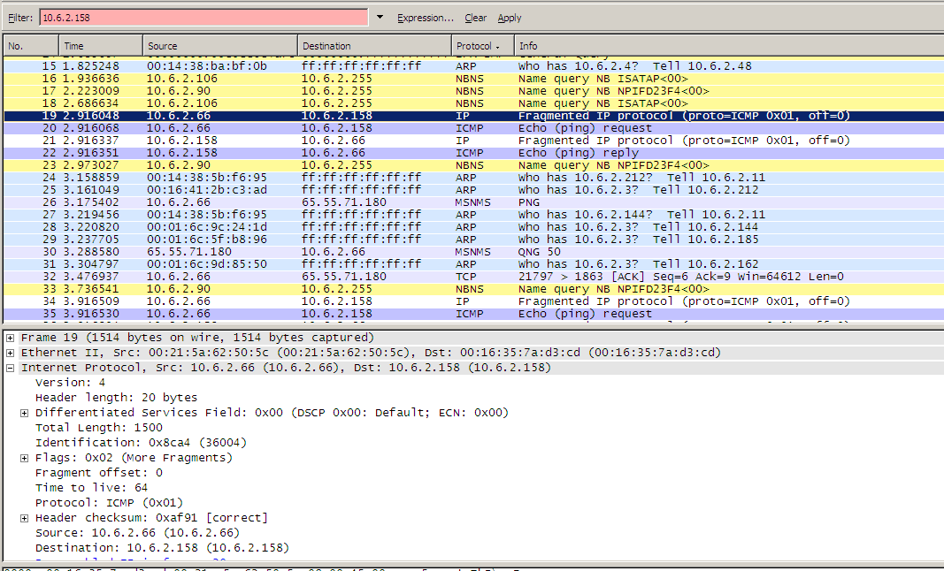

**Figura 1. Captura de mensajes con el analizador de protocolos Wireshark**

Adicionalmente a la captura y visualización de los mensajes, la aplicación debe graficar el *throughput* de la red en tiempo real utilizando un odómetro, como se ve en la figura 2.

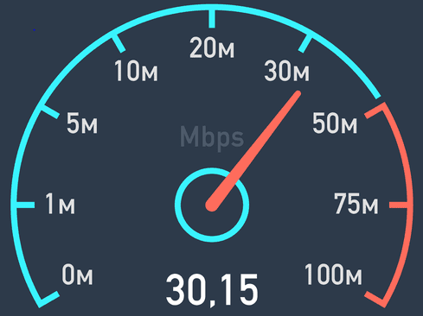

**Figura 2. Ejemplo de odómetro para medir el *troughput* de la red**

De la figura 2 se puede deducir que la capacidad máxima de la red es de 100 Mbps y que su uso en el momento que se realizó la captura es aproximadamente el 30%.

Al analizador de protocolos se le pueden agregar otras métricas de red que pueden dar estadísticas adicionales que le darían valor agregado al proyecto.

La sustentación se realizará en el laboratorio los días miércoles 3 y viernes 5 de octubre de 2018 en la hora de clase según franja de tiempo seleccionada por el grupo. TODOS deben entregar el proyecto en medio electrónico el miércoles 3 de octubre de 2018 a las 9:00AM.

## Entrega y condiciones

Se debe entregar el código fuente con los debidos comentarios. Los archivos deben estar acompañados de un documento en PDF[2] que utilice la plantilla para escritura de artículos IEEE, en donde se describa el propósito de la aplicación, los protocolos utilizados, el diseño de la aplicación (Utilizar diagramas UML y descripción de los mismos), el escenario que se definió para las pruebas (variables consideradas y resultados obtenidos). Así mismo se debe contar con las conclusiones correspondientes y las referencias.

**En ningún caso se considera documentación al código fuente**.

La sustentación se realizará en el laboratorio de acuerdo a los horarios elegidos y deben estar presentes todos los integrantes del grupo.

**El proyecto debe estar probado con anterioridad en el laboratorio, recuerden traer todos los elementos necesarios para el funcionamiento de la aplicación. La hora de sustentación no puede ser empleada para la instalación del proyecto.**

**El código debe corresponder al grupo, por lo tanto cualquier préstamo, intercambio, etc. que evidencie que el código o parte de él se encuentre en Internet o que haya sido realizado por alguien diferente al grupo será considerado como fraude.**

**RÚBRICA**

|  |  |  |  |  |  |  |
| --- | --- | --- | --- | --- | --- | --- |
| **Grupo** |  |  |  |  |  |  |
| **Desencapsulado ICMP (10%)** |  |  |  |  |  |  |
| **Desencapsulado IPv4 (20%)** |  |  |  |  |  |  |
| **Desencapsulado Ethernet (20%)** |  |  |  |  |  |  |
| ***Throughput* (20%)** |  |  |  |  |  |  |
| **Diseño de la aplicación (UML, descripción) (15%)** |  |  |  |  |  |  |
| **Escenarios de prueba (15%)** |  |  |  |  |  |  |
| **Resultados (10%)** |  |  |  |  |  |  |

1. https://www.wireshark.org/
2. *Portable Document Format*